Krommenieër Woudpolder; Cultuur/natuur van Europese betekenis; wat groeit en leeft er dan?

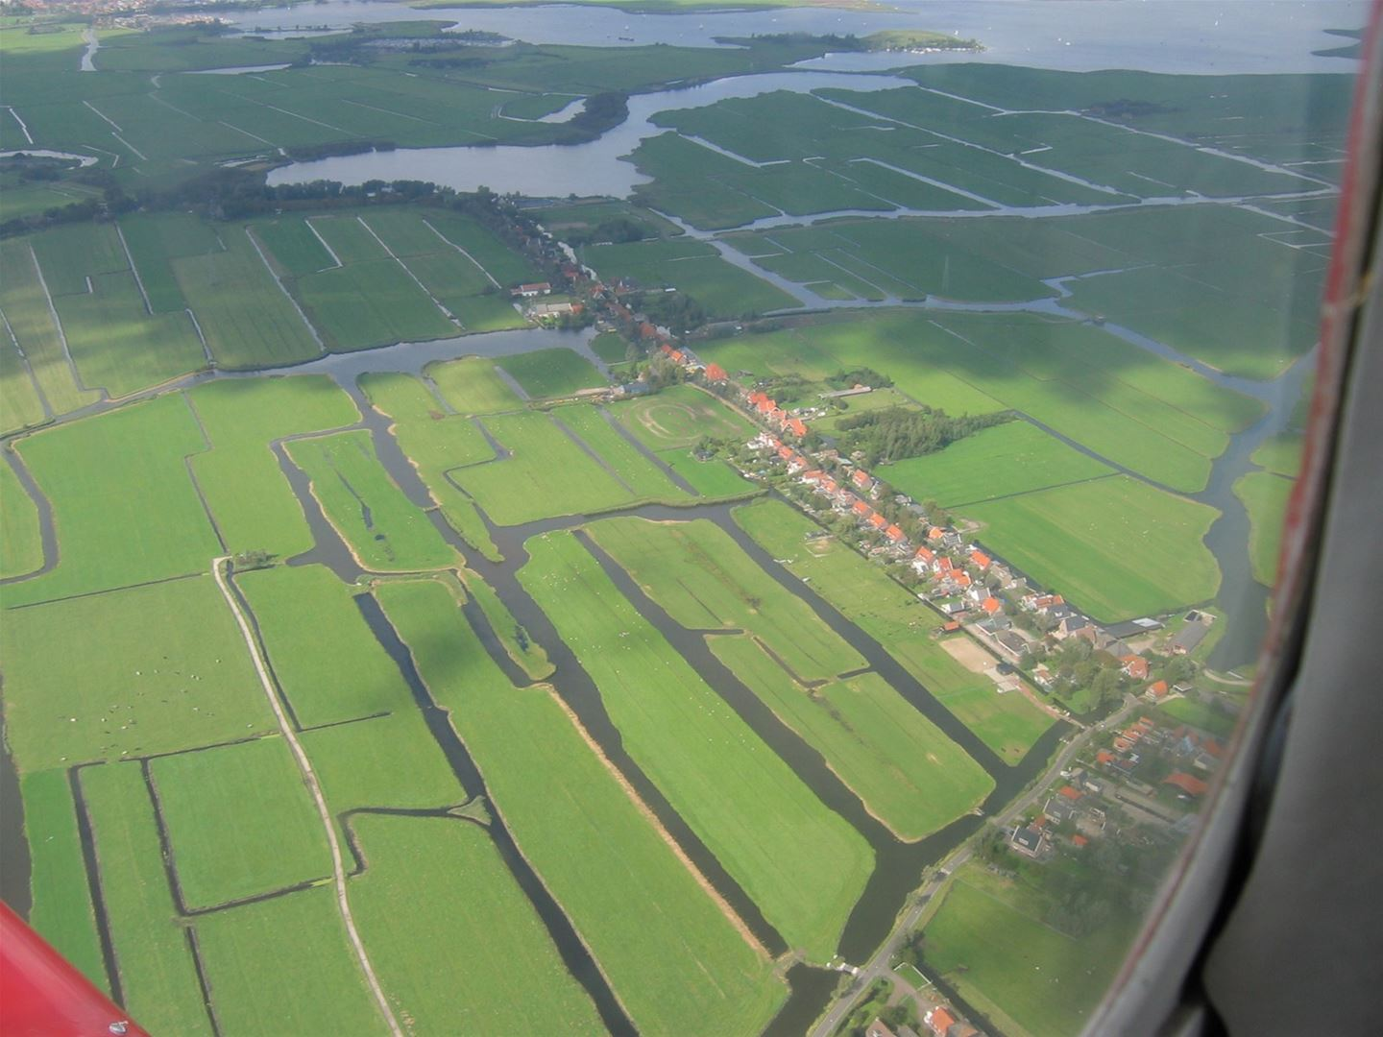 Krommenieër Woudpolder vanuit de lucht

Waarom is de Krommenieër Woudpolder zo bijzonder?

Waar gaan we het bij deze presentatie over hebben? Eigenlijk staat één vraag centraal; Waarom is de Krommenieër Woudpolder zo bijzonder; het meest simpele antwoord is; het is een veenweide en laagveen moerasgebied. Maar wat is dat en waarom is de natuur in dit soort gebieden zo bijzonder?
We zullen om deze vragen te kunnen beantwoorden kort naar de geschiedenis van het gebied gaan kijken en daarna kennis maken met de bijzondere vogels, zoogdieren, planten en ook enkele insecten die in de Krommeniewoudpolder leven. Nederland is echter een dicht bevolkt land waar de ontwikkelingen snel gaan. Dat houdt veel bedreigingen in voor de natuur in de Krommenieër Woudpolder en zelfs voor de polder zelf. De polder is echter niet alleen belangrijk voor de natuur. Hij is ook belangrijk voor de omwonenden. Want door de natuur in de polder en het goed behouden landschap dat al bijna 1000 jaar oud is, leven de omwonenden in een hoog kwalitatieve omgeving met zeer hoge belevings- en recreatiewaarden. Dat is niet alleen belangrijk voor de Krommenie als woonplek, maar ook voor de gezondheid van haar bewoners.

Veenweide en laagveenmoerasgebied

Veen is geen bodem zoals zand of klei. Het is pakket aan dode plantenresten die onder speciale omstandigheden in watergebieden is ontstaan. Er is namelijk een wet in de natuur; water wordt land. En land wordt bos.
Plantenresten (riet of lisdodden in voedselrijk water, biezen in voedselarm water) hopen zich op in ondiep water en vormen langzaam aan een dichte pap die boven het water uit gaat komen. Hierop groeien weer planten zoals riet en als het hoger wordt ook veenmos. Als dit proces lang genoeg door gaat en de waterspiegel af en toe meestijgt, kan het veenmospakket tot meters dikte aangroeien. Zo ontstaat dan een uitgestrekte boomloze vochtige tot natte vlakte van mos en planten als kraai- en dopheide, ronde zonnedauw en soms kleine berkjes. Alleen aan de buitenranden lagen grote rietvelden.
Vanaf het jaar 1000 na Chr. Zijn mensen vanuit Kennemerland (Uitgeest) en ook vanuit het Gooi de Hollandse veenmoerassen gaan ontwateren om er landbouwgrond, dat wil zeggen, akkerland, van te maken. Maar als je veen ontwatert gaat het inklinken. Daardoor zakte de bodem en werden de graanakkers te nat voor de landbouw. Boeren konden nu niets anders met deze akkers dan er koeien te laten grazen, waardoor in de 14e eeuw de veenweiden ontstonden. Door beweiding of maaien van rietlanden tijdens het groeiseizoen ontstaat namelijk grasland.

Een duizend jaar oud landschap
Landschappen waar middeleeuwse kavel- en ontginningsstructuren nog in tact zijn, komen in Europa vrijwel niet meer voor. Veenpolders in de Zaanstreek, waaronder ook de Krommenieër Woudpolder zijn hier nog zeldzame exemplaren van.

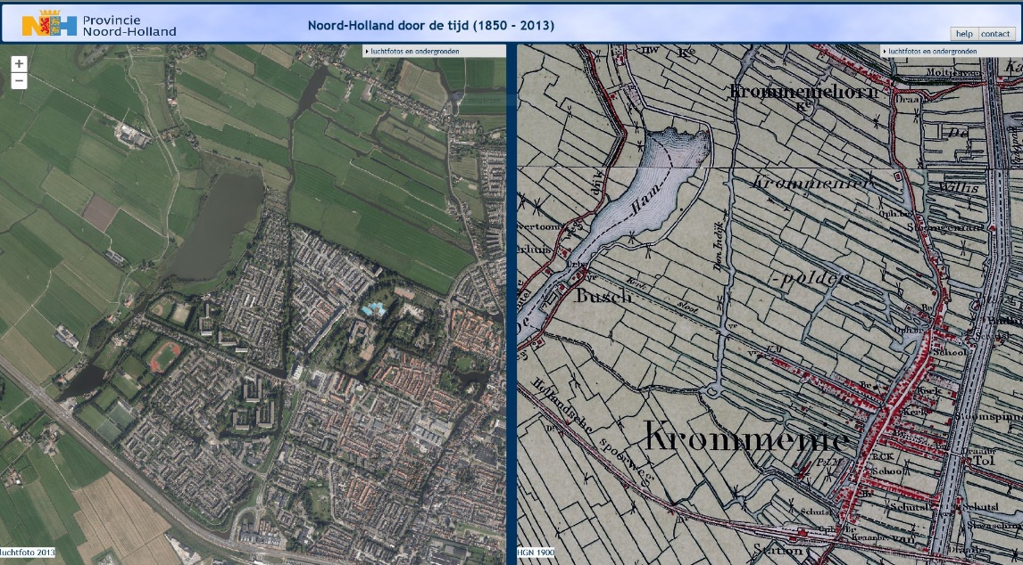
Krommeniewoudpolder nu en in 1850
Middeleeuwse ontwatering en lintbebouwingsstructuur

Inmiddels zijn de oude ontwateringsloten wel deels gedempt en zijn percelen samengevoegd. Maar de hoofdstructuren die in de vroege middeleeuwen zijn ontstaan, zijn nog goed zichtbaar. Goed te zien is hoe de ontwateringssloten dwars op de bestaande oude veenstromen zijn gegraven (bijvoorbeeld bij de Krommenije). Lintbebouwing ontstond daar waar met uitgegraven veen (en wie weet aangevoerd zand en klei) de bodem werd opgehoogd, bijvoorbeeld om dijkjes aan te leggen. Steen was duur en zwaar, dus werden boerderijen en huizen in hout gebouwd. Vervoer van vee en materialen ging per boot. De wegen, altijd onverhard, waren alleen in de zomer begaanbaar.
Een dergelijk landschap; een volledig open weidegebied met nog overal zichtbare middeleeuwse ontginningsstructuren en een landschap dat als het ware in het water lijkt te drijven is uniek in de wereld. Voor mensen buiten Noord- en Zuid Holland is het al indrukwekkend, voor mensen van verder is het adembenemend mooi en apart.
Waarom is de natuur er zo bijzonder

In de bijna 1000 jaar dat dit agrarisch landschap bestaat heeft zich door de unieke omstandigheden een geheel eigen natuurrijkdom ontwikkeld, die nergens elders voorkomt. Deze uiterst waardevolle natuur onderscheidt zich met de volgende onderdelen: een weidevogelgemeenschap, een moerasvogelgemeenschap, een populatie overwinterende vogels die van Europees belang is, een zeldzame plantengemeenschap en een gemeenschap van relatief zeldzame kleine zoogdieren, insecten en enkele amfibieën.

De unieke weidevogelgemeenschap

De Krommenieër Woudpolder is van levensbelang voor de vier bekende weidevogelsoorten; scholekster, kievit, grutto en tureluur:

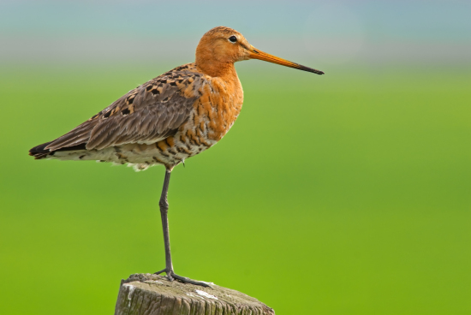 Grutto, de nationale vogel van Nederland

Van de grutto leeft 70% van de Europese populatie in NL. Ongeveer 40 tot 50 procent van de wereldpopulatie. Het is dan ook niet alleen om zijn oranje kop en borst onze nationale vogel geworden. De grutto is de laatste 50 jaar helaas van 150.000 broedparen teruggevallen naar zo’n 25.000 tot 20.000 broedparen. De soort is daarmee op de rode lijst van wereld weid bedreigde vogels gekomen. En natuurlijk ook op de rode lijst van in Nederland bedreigde soorten. Elders in de wereld (met uitzondering van IJsland) gaat het helaas eveneens slecht met de grutto. Oorzaken: de razend snelle ontwikkelingen in de landbouw met waterpeilverlagingen, vroege maaidata, intensieve bemesting met drijf- en kunstmest, monotone graslanden met alleen Engels raaigras en het verdwijnen van begrazing. Daar komt nog bij de enorme toename van vooral vossen en lokaal ook buizerds, kleine mantelmeeuwen of zwarte kraaien.

De kievit is de laatste 20 jaar helaas de grutto achterna gegaan. In deze korte periode hebben we een achteruitgang van maar liefst 40% gezien. Waren er rond 1990 nog zo’n 250.000 broedende paren kieviten in NL (15% van alle kieviten in Europa), op dit moment zijn het er hooguit nog 150.000. Onderzoek heeft duidelijk gemaakt dat de kievit er bijna niet meer in slaagt om nog kuikens (pullen) groot te krijgen. De oorzaken lijken veel op die van de grutto. Recent onderzoek (o.a. in de Krommenieër Woudpolder) lijkt er op te duiden dat de kieviten veel meer last hebben van de waterpeil verlagingen van de afgelopen decennia, dan we wisten. Op droge gras en mais percelen slagen ze er namelijk nauwelijks meer in om nog kuikens vlieg vlug te krijgen, terwijl dat op percelen waar het waterpeil in de greppels flink verhoogd is, veel beter lukt. Structuur rijke percelen met grote delen waar de vegetatie kort en open blijft, het liefst aangevuld met brede slikkige greppels, blijken de beste resultaten te geven. En juist die percelen zijn in razend tempo aan het verdwijnen.

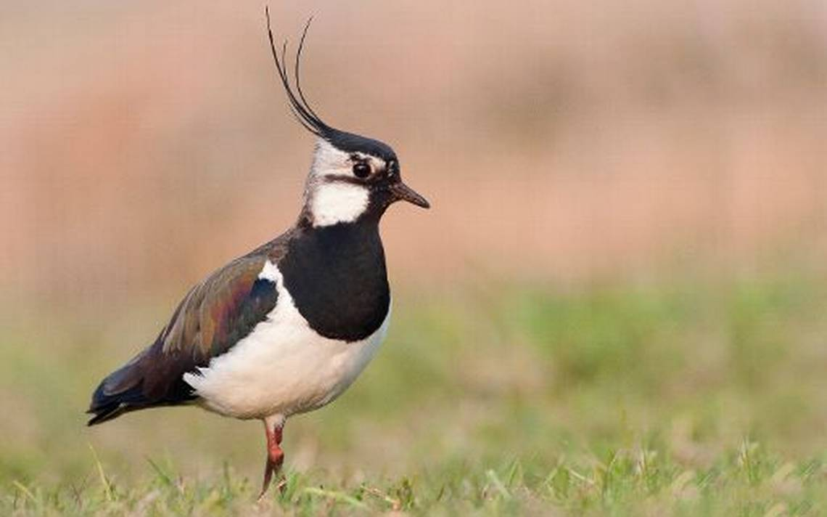 Kievit, een snel verdwijnende vogel

De scholekster is pas de laatste 150 jaar een weidevogel. Het is de enige die de kuikens voert en kan daarom ook op de daken van Krommenie broeden. Scholeksters zijn de laatste 25 jaar diep in de problemen gekomen door de kokkel- en mosselvisserij in de Waddenzee en de Zeeuwse Delta. Daarnaast hadden ze al problemen met de snel veranderende landbouw en de nu overal voorkomende vossen. Van de 150.000 broedparen 30 jaar geleden zijn er nog zo’n 75.000 over. Een achteruitgang met 50%. Ongeveer 25% van alle Europese scholekster broedt in Nederland, dus daarmee gaat ook de scholekster de kant op van de grutto.

De tureluur lijkt in veel op de grutto, maar is kleiner, heeft markante rode poten en snavel en houdt, net als de grutto van half hoog, liefst vochtig kruidenrijk grasland. Deze luidruchtige vogel heeft heel lang een drastische achteruitgang weten te voorkomen. Dat kwam doordat tureluurkuikens de vroege maaicyclus beter wisten te overleven dan gruttokuikens (ze foerageren meer in de slootkanten en de greppels) De laatste 15 jaar lijkt echter ook de tureluur te gaan bezwijken. De oorzaken lijken dezelfde te zijn als bij de grutto. Ongeveer 20% van alle Europese tureluurs broedt in Nederland.

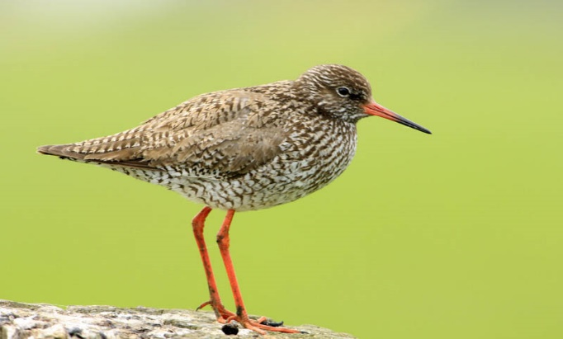 Tureluur, dreigt de grutto achterna te gaan

Deze vier weidevogels broeden in overgrote meerderheid in de veenweidegebieden van Noord- en Zuid Holland en Friesland (tot zo’n 80% van de grutto’s) De Krommenieër Woudpolder is op dit moment nog een van de belangrijkste broedgebieden van deze weidevogels in Noord-Holland. Daarmee is de Krommenieër Woudpolder van nationaal en zelfs Europees belang.

Ook voor andere weidevogelsoorten is de polder van groot belang
Van de zomertaling broeden er nog maar maximaal 40 paar in Noord-Holland. Vermoedelijk niet meer dan 20 tot 25 paar. De hele Nederlandse populatie bedraagt nog maar maximaal zo’n 1500 broedparen, vermoedelijk al geen 1000 meer. De soort staat dan ook hoog op de rode lijst. Het is moeilijk meer voor te stellen dat rond 1900 de zomertaling, na de wilde eend, onze meest algemene eenden soort was. Ik vermoed dat de meeste Zaankanter hem dan ook nog nooit gezien hebben. Gelukkig broedt in de Krommenieër Woudpolder nog regelmatig een paartje, sommige jaren zelfs twee.

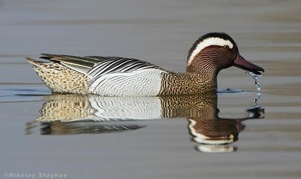 Zomertaling, ooit talrijk, nu uiterst zeldzaam geworden

De kluut is een echte kustvogel, die in Noord-Holland ook plaatselijk in de veenweiden en in waterbergingen broedt. 25% van alle Europese Kluten broedt in NL. In de Krommenieër Woudpolder komen ze op meerdere plekken tot broeden, als er maar lekkere modderige plekken voor handen zijn (prutsloten zijn echter niet geschikt). De soort gaat de laatste jaren gestaag achteruit, waardoor de bestaande broedgebieden steeds belangrijker worden.

De slobeend is een echte weidevogel, waarvan het grootste deel van de Nederlandse populatie (80%) in de veenweiden broedt. 25% van alle Europese slobeenden broedt weer in NL. Ook de Krommenieër Woudpolder is een belangrijk broedgebied. De slobeend is een echte weidevogel omdat hij uitsluitend midden op vochtige graslanden broedt. De vogel begint pas half mei met broeden als het gras wat langer is. Aangepast beheer is voor deze soort daarom van levensbelang. De slobeend is de laatste 30 jaar drastische achteruit gegaan als gevolg van de ingrijpende veranderingen in de landbouw. Voeg daar ook maar de vos aan toe.

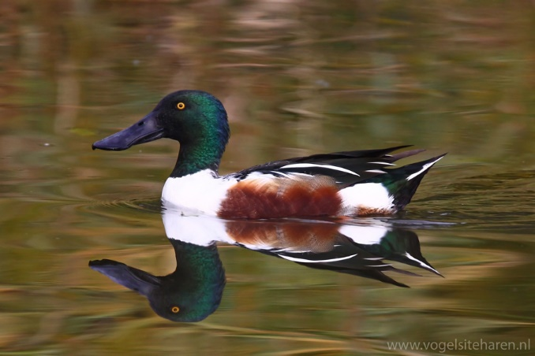 Slobeend, sterk afhankelijk van veenweiden

Is de visdief een weidevogel? Deels wel en zeker in de Krommenieër Woudpolder. Als weidevogel is de visdief enorm achteruit gegaan. Alleen in de beste veenweidegebieden weet de soort zich te handhaven. Buitendijks neemt de visdief helaas ook sterk af, al kunnen plotselinge mogelijkheden, zoals de aanleg van een eiland als de Kreupel, de soort ineens doen opveren.
Eveneens voor kleine weidevogels

Gele kwikstaart en graspieper zijn in de Nederlandse weidegebieden zeldzaam geworden. Beide soorten zijn dan ook op de rode lijst van bedreigde soorten belandt. In de Krommenieër Woudpolder komen ze nog voor, maar niet meer in grote aantallen. Verrassend hoog zijn wel de aantallen in het reservaat Weidenbusch/Vroonmeer van Landschap Noord-Holland ten westen van Fort bij Krommeniedijk.

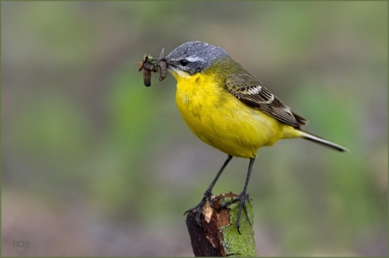 Gele kwikstaart, kleurrijke bewoner van de Krommenieër Woudpolder

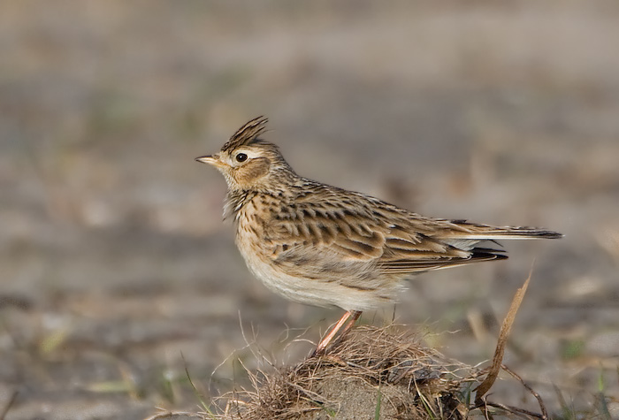
Ooit een van de talrijkste vogels van Nederland, nu rode lijst soort en bedreigd met uitsterven
Kent u deze vogel nog?
Ooit, en dat is nog pas 50 jaar geleden, was dit een van de meest algemene vogels van Nederland, met meer dan 1 miljoen broedparen. Nu heeft Nederland nog hooguit 20.000 broedparen en de achteruitgang is nog niet gestopt. Kent u hem nog? De oudere onder ons zeker; het is de veldleeuwerik. Wie in 1960 gezegd zou hebben dat deze soort nog voor het eind van de eeuw op de rode lijst zou belanden, zou voor gek worden versleten. Nu weten we niet meer beter dan dat het een zeldzame en ernstig bedreigde weide- en akkervogel is, die je in sommige polders nog met enig geluk kan horen. Jongere generaties kunnen zich er geen voorstelling meer van maken hoe talrijk deze soort ooit was en weten dat vaak ook niet eens. De Krommenieër Woudpolder is een van de polders waar zijn tierelende zang hoog in de lucht nog te horen is.

Overwinterende vogels
Veenweiden en zeker ook de Krommenieër Woudpolder zijn Europees gezien van groot belang voor een aantal overwinterende vogels. Van de Europese Smienten overwintert 40% in Nederland en het overgrote deel daarvan in de veenweidegebieden. Wulpen overwinteren voor een groot deel in de Waddenzee, maar aanvullend zijn ook de veenweiden belangrijk. Hetzelfde kan gezegd worden van goudplevieren (een rode lijst soort). En ook voor watersnippen en wintertalingen zijn veenweiden de belangrijkste overwinteringsgebieden. Watersnippen zijn in Noord-Holland als broedvogel nagenoeg uitgestorven. Er broeden nog hooguit 20 paartjes in de hele provincie en tegenwoordig uitsluitend in reservaatland. Tot voor tien jaar geleden broedde de soort ook nog in de Krommeniewoudpolder, maar lijkt er nu te zijn verdwenen. De soort houdt, net als de andere verdwenen weidevogel, de kemphaan, van natte bloemrijke graslanden met veel structuur verschillen en veel slik rijke plekken. De kemphaan is niet alleen als broedvogel verdwenen, overwinteren doet hij eveneens nauwelijks meer in de provincie. Het is nu een zeldzame doortrekker en pleisteraar geworden in o.a. de Krommenieër Woudpolder. En omdat het bijna over en uit is ter herinnering nog een mooie afbeelding van deze prachtige weidevogel.

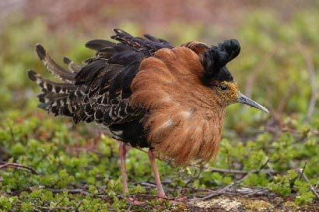
Kemphaan in prachtkleed, twintig jaar geleden nog broedvogel in de Krommeniewoudpolder, nu daar uitgestorven, zoals waarschijnlijk ook in de rest van Nederland

Verdwenen als broedvogel
In de Krommenieër Woudpolder is de kemphaan trouwens al aan het eind van de vorige eeuw als broedvogel verdwenen. In de Wouden heeft hij het nog een paar jaar langer uitgehouden maar ook daar lijkt nu het doek gevallen. In de Wouden bevond zich ook de laatste vaste baltsplaats van deze soort, die waarschijnlijk al vele decennia oud was. Mogelijk werd er al meer dan 100 jaar geleden gebaltst. Op een baltsplaats of piste golden vaste strikte regels. Niet ieder mannetje mocht daar zomaar verschijnen. De deelnemende mannetjes hanteerden bovendien een uiteenlopend aantal strategieën (honkmannetjes die met elkaar vochten, satellietmannetjes, oftewel assistenten die zogenaamde bijstand verleenden en vermomde mannetjes of travestieten, die zich ongemerkt tussen de vrouwtjes begaven. Uit onderzoek is gebleken, dat alle strategieën vergelijkbare successen opleverden en aan het eigen nageslacht werden doorgegeven.

Restanten van het laagveenmoeras

Door het klinken van het veengebied is het weer in contact gekomen met het voedselrijke buitenwater. En vanwege het tegen natuurlijk polderpeil beheer wordt er ook nog voedselrijk water van de Rijn ingelaten. Dit veroorzaakt samen met de inspoeling van meststoffen door de veehouders voor troebel en slikrijk oppervlakte water. Daardoor is een groot deel van het oorspronkelijk natuurrijke waterleven verdwenen.

Een andere gevolg van het tegennatuurlijke waterpeil beheer is dat waterriet is verdwenen. Dat is riet dat het water in groeit en zo velden van riet met twintig tot dertig centimeter water er in creëert. Dit was het leefgebied van vogelsoorten als de roerdomp, de grote karekiet en ….. het woudaapje, stuk voor stuk rode lijst soorten. Het woudaapje is een kleine reigersoort die verwant is aan de roerdompen. Het is een bewoner van natte rietlanden of waterriet. In de jaren 80 had Nederland nog meer dan honderd paar woudaapjes. Nu zijn er dat tussen de 1 en 5 paar. Woudaapjes danken hun naam aan hun gewoonte om zich al klimmend van rietstengel naar rietstengel te bewegen.
De bekende molen houdt nog enigszins de herinnering aan het voorkomen van deze vogel in leven. Maar zouden er veel Zaankanters zijn die weten hoe de woudaap er uit zag? Ik denk het niet, want de vogel is al zeker 75 jaar geleden uit de Krommenieër Woudpolder en de rest van de Zaanstreek verdwenen. Bekijk deze voormalige polderbewoner daarom maar eens goed.

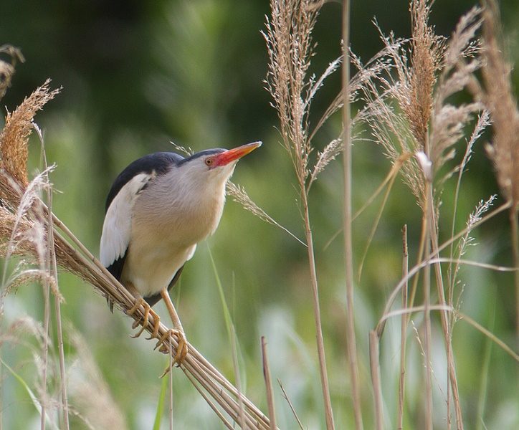 Woudaap, ooit bewoner van de Krommeniewoudpolder

Het waterriet zorgde ook voor de aangroei van nieuw land langs de percelen en daarmee voor het ontstaan van de zogenaamde trilveentjes. Door het tegennatuurlijk waterpeilbeheer is deze ontwikkeling volledig tot stilstand gekomen. Het voordeel is dat er minder vaak geschouwd hoeft te worden, ware het niet dat de afbraak van veen door het inlaten van water uit het IJsselmeer (in feite Rijn water) dit voordeel weer geheel ongedaan maakt.
In de Krommenieër Woudpolder vinden we nog kleine zones met riet, maar het is riet op het land, dus zogenaamd droog rietland. In dit rietland zitten een paar van de meer algemene rietvogels, plus nog een rode lijstsoort, die vermoedelijk van de lijst gehaald gaat worden, omdat hij het de laatste jaren weer wat beter doet. Toch moet je nog flinke moeite doen om hem te zien te krijgen. Probeer het maar eens in april, als de vogel vanaf een jong struikje in het riet zit te zingen.

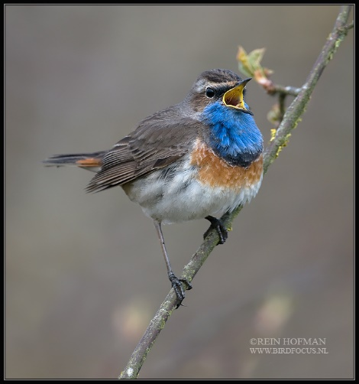 Blauwborst, zeldzame bewoner van de Krommenieër Woudpolder

Bij een goed beheer, hierover later meer, kan in droge rietlanden op veengrond wel een prachtige en zeldzame vegetatie ontstaan. Ook daarover zo dadelijk meer.

Droog rietland op laagveen

Niet alleen de vele smalle rietkragen langs sloten herinneren ons er aan dat de Krommenieër Woudpolder ooit een moerasgebied was. We vinden er ook nog her en der landjes met riet. Wel droge rietlanden; natte rietlanden of waterriet zijn geheel verdwenen en daarmee ook de vogels die alleen daar leefden; roerdomp, grote karekiet, waterral en zoals gezegd, de woudaap. We zullen later zien dat droge rietlanden toch nog een aantal belangrijke dieren en planten herbergen.

Oevers in de Krommeniewoudpolder

Ook de hoge waterstand en de vaak brede en drassige oevers van graspercelen herinneren ons aan het moersasverleden van de Krommenieër Woudpolder. De oevers herbergen niet allen een aantal rietvogels, ze zijn ook het leefgebied van een groot aantal zoogdieren, vlindersoorten, libellen en veel bijzondere planten.

De aanvullende moerasvogels

In de Krommenieër Woudpolder zijn de volgende moerasvogels nog her en der aanwezig: rietzanger, rietgors, kleine karekiet, bosrietzanger, blauwborst en soms baardmannetje (vooral als doortrekker en wintergast). Ook zitten er watervogels als krak-, kuif- en tafeleend, waterhoen, meerkoet en misschien nog de waterral. Waar de blauwborst mogelijk van de rode lijst zal gaan, zal de tafeleend er op gaan belanden. Het gaat namelijk heel slecht met deze soort. In de Krommeniewoudpolder kan je zijn mooie rode kop nog bewonderen.

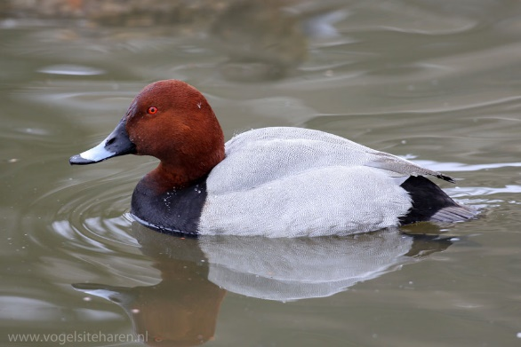 Tafeleend man, kandidaat voor de rode lijst

Rietvogels als de blauwborst stellen eisen aan hun leefgebied

Rietvogels en de bijzondere vegetatie die je in rietlanden op laagveen kan krijgen, stellen wel een belangrijke eis; ze willen allen dat rietland ook rietland blijft en geen bos wordt. In de Krommenieër Woudpolder ontstaat vooral aan de randen tegenwoordig steeds meer zwarte elzenbos, dat juist als broedbiotoop zeer arm aan vogels is. Dus verdwijnt niet alleen het uitzicht, maar ook de blauwborst, de rietgors en de rietzanger gaandeweg.

Baardmannetje; zeldzaam in de Krommenieër Woudpolder

Baardmannetjes zal je niet makkelijk te zien krijgen, ook niet in de Krommenieër Woudpolder. Broeden doen ze er vermoedelijk niet, maar ze kunnen er in najaar en winter wel rondhangen. Baardmannetjes zijn in de winter volledig afhankelijk van de zaden van riet. Samen met de rietgors zijn ze de enige vogels die deze zaden kunnen verteren. Bij strenge winters sterven baardmannetjes massaal, doordat de zaden door sneeuw en ijzel onbereikbaar worden. Het kan dan jaren duren voor ze weer her en der tot broeden komen in Noord-Holland. Grotere kans heb je in het Guisveld, of hier en daar rond het Alkmaardermeer.

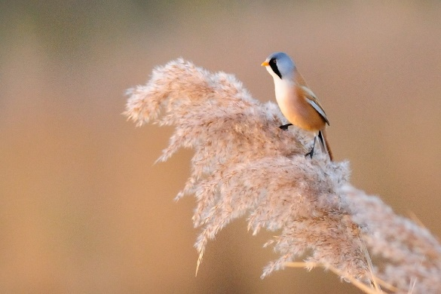 Baardmannetje

Zeldzame plantenrijkdom in de Krommenieër Woudpolder

Veenweiden en rietlanden op veengrond kunnen bijzonder bloemrijk zijn en vol staan met zeldzaamheden en rode lijstsoorten. Zo zie je er veel percelen met grote ratelaar en echte koekoeksbloem. Dit soort graslanden overleven alleen als ze niet of nauwelijks bemest worden, een hoge waterstand behouden en pas laat, het liefst pas in juli, gemaaid worden. In dit soort veenweide graslanden kunnen ook orchideeën voorkomen als rietorchis en gevlekte orchis. Ook in de Krommenieër Woudpolder zijn dit soort botanisch uiterst rijke veen graslandjes nog steeds te vinden.

Vooral op de droge (licht vochtige) rietlandjes

De rietorchis is ook in droge, of beter gezegd, licht vochtige rietlandjes te vinden, mits deze rietlanden jaarlijks gemaaid worden en het maaisel wordt weggehaald. Voor vogels zijn ze dan wel minder interessant om te broeden. Daar staat tegenover dat, behalve de orchideeën, een groot aantal zeldzame planten van dit beheer mee profiteren en dit soort rietlanden zeer rijk aan vlinders en andere insecten kunnen zijn.

Een paar extreme zeldzaamheden

De grootste nog voorkomende zeldzaamheden onder de planten in de Krommenieër Woudpolder zijn waarschijnlijk het echt lepelblad en heemst. Beiden verwijzen naar het brakke verleden van de polder. Het zijn oeverplanten van licht brakke, voedselrijke waterranden met riet. Beide soorten staan hoog op de rode lijst van bedreigde planten. Heemst staat ook op de Europese rode lijst. Om deze soorten te behouden mogen de rietoevers niet dicht begroeid raken met struiken en bomen. In de Krommenieër Woudpolder komt dat goed uit, want daar houden weidevogels en rietvogels ook niet van.

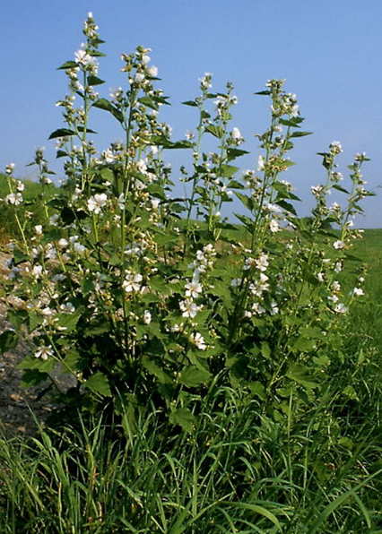 Heemst, uiterst zeldzaam in Nederland en Europa

Zoals op Landje C169

Een van de overgebleven droge rietlandjes in de Krommeniewoudpolder is Landje C169 (kadasternummer). Het is een landje van de gemeente Zaanstad dat wordt beheerd door een werkgroep van de Stichting Krommenieër Woudpolder. Ze worden daarbij geadviseerd door Landschap Noord-Holland.
Op Landje C169, komen steeds meer zeldzame planten van droog rietland op veenbodem voor. Zo zijn kale jonker (een distelsoort die nu juist niet woekert), echte koekoeksbloem en kamvaren al aanwezig. We hopen uiteraard op de komst van ronde zonnedauw, een vleesetend plantje dat in sommige rietlandjes van de Krommeniewoudpolder nog voor komt. Bij een goed beheer is dat in de toekomst mogelijk. Net als de komst van de volgende soorten die u gaat zien.

Wie weet in de nabije toekomst

In sommige delen van Landje C169 zouden de volgende soorten kunnen gaan groeien. Er zal dan wel op de juiste wijze beheerd moeten worden. Welriekende nachtorchis, moeraswespenorchis en wie weet het moerasviooltje. Deze laatste was de waardplant van de in Noord-Holland uitgestorven Zilveren Maan vlinder. Het moerasviooltje is nog op sommige plaatsen in de Zaanstreek te vinden, zoals op de Kooiakkers in de Kalverpolder. In de Krommenieër Woudpolder is hij mogelijk verdwenen.

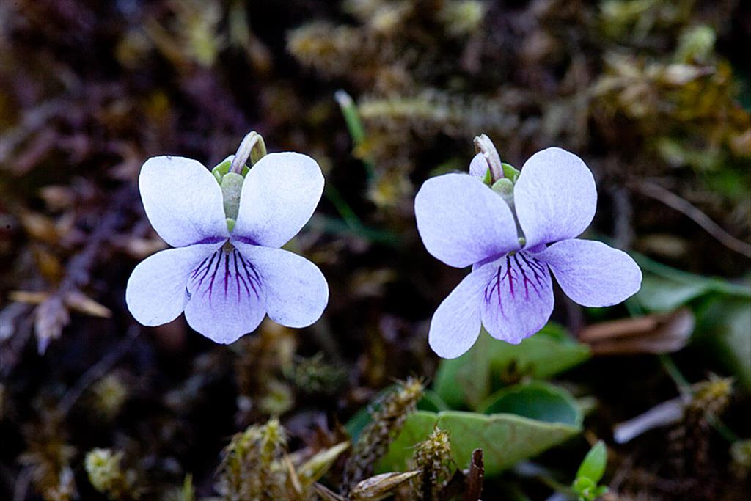 Moerasviooltje

Een gemeenschap van zeldzame zoogdieren

Velen van u zullen het zich misschien niet realiseren, maar in de Krommeniewoudpolder komen naast een paar algemene zoogdieren, zoals haas en vos ook een paar zeldzamere zoogdieren voor. Denk hierbij aan bunzing (zeldzaam geworden in Nederland), hermelijn (idem) en een rode lijst soort als de waterspitsmuis. Deze laatste leeft langs oevers en vangt zijn voedsel, waterinsecten, in en onder water. Het water mag dan niet te troebel en te vervuild zijn. Tot in de jaren 60 van de vorige eeuw kwam ook de otter in de Noord-Hollandse veenweide gebieden voor, ook in de Krommenieër Woudpolder.

Een Europese zeldzaamheid

De meervleermuis is een van de zeldzaamste vleermuissoorten van NL en ook van Europa. Het is een bewoner van open moerassige veengebieden met veel open water. De veenweiden in Noord-Holland en Zuid-Holland vormen een van hun laatste leefgebieden in Nederland. Ook in de Krommenieër Woudpolder komen ze voor. Je kan ze zien door als het donker is met een bootje het water op te gaan. Ze komen dan laag over het water langs scheren.

Mijn lieveling

Een typische bewoner van rietlanden en hoog opgaande ruigtekruiden is mijn lieveling de dwergmuis. Hoewel niet op de rode lijst, is de soort bepaald niet algemeen. In de moeras restanten in de Zaanstreek en ook in de Krommenieër Woudpolder komt deze soort nog voor.

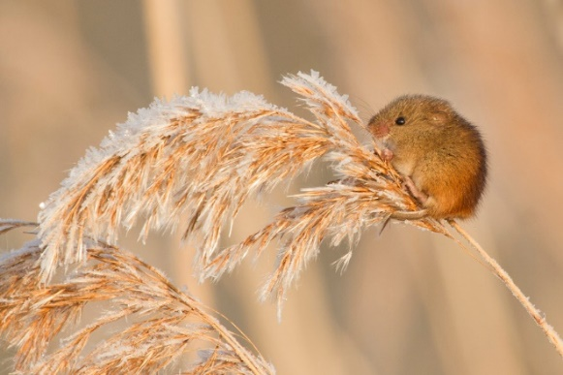 Dwergmuis

Het is een prachtig klein, fel oranjekleurig muisje, dat van het voorjaar tot en met het najaar niet op de grond komt, maar volledig in de stengels van riet en harig wilgenroosje leeft. Ze maken net als de kleine karekiet een bolvorming nest dat aan de rietstengels hangt. Alleen is het nest van de dwergmuis ook van boven gesloten.

Het paradepaardje onder de zoogdieren

Nederland heeft 1 zoogdier, waarvan de verspreiding tot ons land beperkt is. Voor een klein land als Nederland is dat natuurlijk uiterst uniek. Lastig is wel dat dit zoogdier geen kleurig of spectaculair dier is, maar een woelmuizensoort; de noordse woelmuis. Toch ziet deze unieke Nederlandse soort er beslist niet eng uit. Hij oogt als een klein soort cavia, met zijn stompe kop en zijn korte behaarde staartje. Hij is een keurige vegetariër, die in het geheel niet agressief is als je hem in de hand hebt.
De Noordse woelmuis is in de voorlaatste ijstijd (150.000 jaar geleden) in Nederland terecht gekomen en is hier in de veenmoerassen blijven hangen. Door de geïsoleerde ligging van de West Nederlandse leefgebieden is hij door ontwikkeld tot een unieke eigen ondersoort. De noordse woelmuis is niet alleen een Nederlandse rode lijst soort, hij staat ook hoog op de

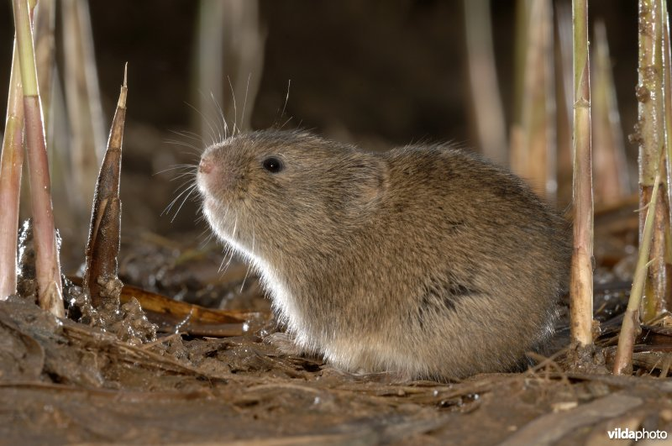
Noordse Woelmuis, Nederlands enige endemische zoogdierensoort

Europese rode lijst en hij is daarom een van de Habitat richtlijnsoorten binnen de Europese natuurbescherming. Een echt paradepaardje dus.
De Noordse woelmuis is in het veld moeilijk te zien. Hij leeft in rietoevers van laagveengebieden, zoals in de Krommenieër Woudpolder. De grootste kans om hem tegen te komen heb je als je als vrijwilliger meehelpt om gemaaid riet op te ruimen. Dan komen ze ineens onder een stapeltje riet tevoorschijn.

Zeldzame insecten en amfibieën
Hier op de afbeelding de grote beer vlinder. Een van de mooiste vlinders die in de Krommeniewoudpolder voorkomen. Veengebieden en zeker laagveengebieden als de Krommenieër Woudpolder herbergen een reeks aan zeldzame insecten waaronder ook vlinder soorten. Ze zijn aan de zeldzame vegetatie van bloemrijke veenweiden of rietlanden verbonden.

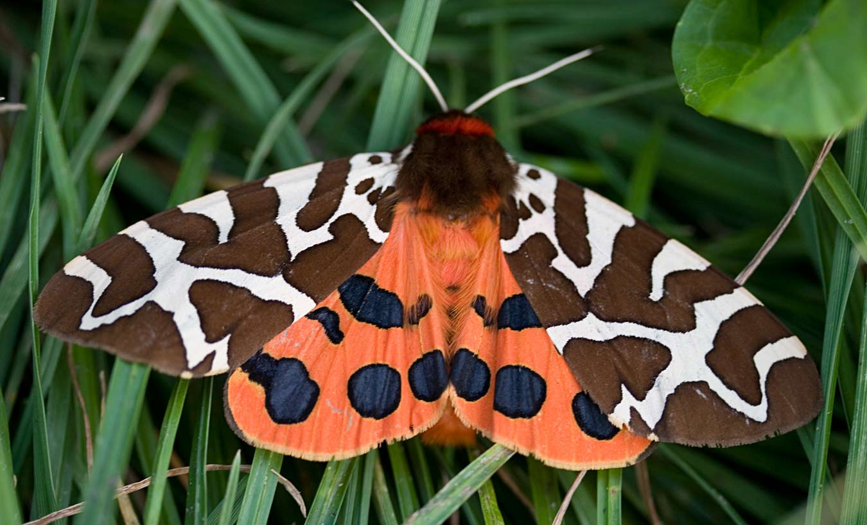 Grote beer, algemeen in de Krommeniewoudpolder

Kenmerkende vlinders van de Krommenieër Woudpolder

Een paar van de kenmerkende vlinders die in de Krommenieër Woudpolder voorkomen zijn; de argusvlinder (bloemrijke veenweiden), het zwartspriet dikkopje (een weinig algemene soort die in de veenweidegebieden van de Zaanstreek en in de Krommeniewoudpolder nog redelijk voorkomt), de rietvink (in rietlanden redelijk algemeen) en de zuringspanner.

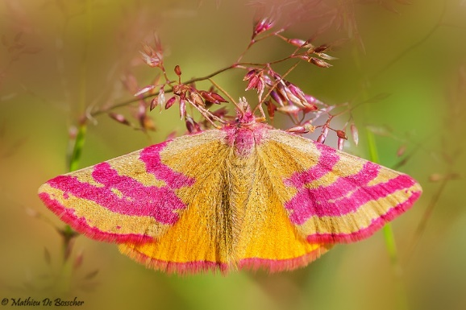 Zuringspanner, bewoner van de Krommeniewoudpolder

Twee opmerkelijke bijzonderheden; gehaat en geliefd

Twee bijzondere bewoners van de Krommenieër Woudpolder. De eerste zal je nog het meest op de moestuinen tegenkomen. Daar is hij meestal niet geliefd bij de tuinders, omdat hij zich als larf aan de wortels van gewassen vergrijpt. Toch is dit unieke insect zeer zeldzaam (ook Europees) en heeft hij een bijzondere leef cyclus. Het is de veenmol, een grote en zeer bijzondere sprinkhaan. Hij komt maar spaarzaam boven de grond. Dus Krommenieërs, mocht je hem zien op je muistuin, besef dan de volgende keer, dat je dankzij je groenten plantjes, een van de meest zeldzame insecten van Europa, hebt grootgebracht en jij een van de weinigen bent die die dit insect ooit met eigen ogen heeft aanschouwt.

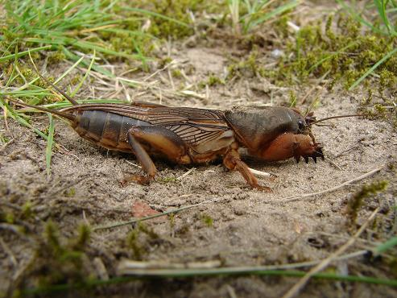 Veenmol, geliefd bij natuurliefhebbers, gehaat bij tuinders

De andere bewoner van de Krommenieër Woudpolder is vooral ongeliefd bij de bouwwereld. Het is de rugstreeppad. Algemeen in Noord-Holland, maar veel zeldzamer in de rest van Nederland en zelfs uiterst zeldzaam in de rest van Europa. Vandaar dat deze soort op de Europese lijst van bedreigde diersoorten staat. Dat hij zo vaak de haat van bouwend Nederland over zich heen krijgt, komt omdat hij er persoonlijk voor verantwoordelijk is, dat met grote regelmaat bouwprojecten worden stilgelegd. Zijn leefgebied is namelijk Europees beschermd. Mocht je als bouwer iets van plan zijn in de Krommeniewoudpolder, dan weet je waar je aan begint. Maar waar hij de schrik is voor de een is hij de held voor de ander. Want dank zij de rugstreeppad is de prachtige Krommeniewoudpolder weer iets beter beschermd.

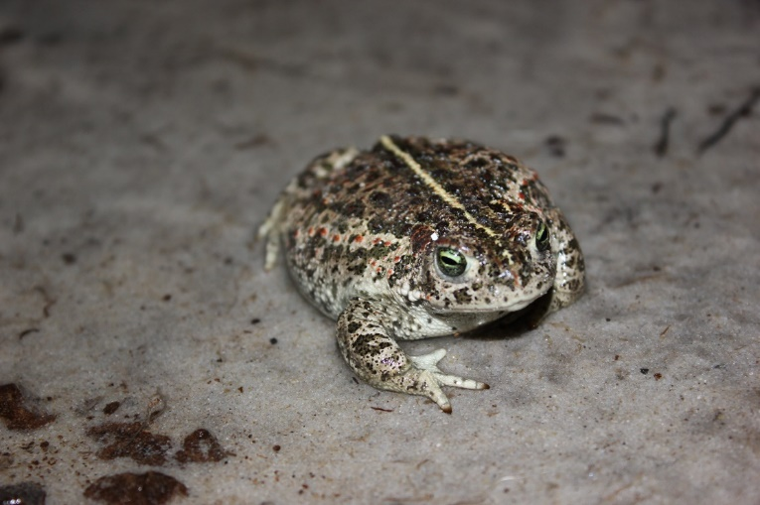 Rugstreeppad met kenmerkende streep over de rug

Hoe deze rijkdom te behouden ?

Net als alle waardevolle natuur in Nederland is ook die van de Krommeniewoudpolder van vele kanten bedreigd. Bovendien hangt het voortbestaan van de unieke waarden van deze polder af van een juist beheer.

Enkele van de bedreigingen

Dreigende bebouwing. Steeds duiken er weer plannen op om de open veenweidegebieden voor bebouwing te benutten. Ook anno 2017 is weer aangekondigd dat er flink gebouwd gaat worden in de regio’s rond Amsterdam en dat geen enkel gebied bij voorbaat heilig is.

Te intensieve landbouw (vermesting, verdroging, te vroeg maaien, dempen van oude sloten, verdwijnen bloemrijke graslanden). Door de snelle en ingrijpende veranderingen in de landbouw dreigt veel van de natuur verloren te gaan. Denk aan de enorme achteruitgang van onze weidevogels, maar ook het leven in het water en in de moeras delen van de polder worden sterk bedreigd.

Verdwijnen van landbouw. Geen landbouw is ook geen optie. Veenweiden en hun bewoners zijn in hun voortbestaan sterk afhankelijk van een juist agrarisch gebruik. Dat betekent dat een aangepaste vorm van boeren financieel mogelijk gemaakt moet worden.

Verstoring door recreatie (fietspaden dwars door weidevogelgebied, wandelpaden door weidevogelgebied, drones, loslopende honden)
Recreatie kan grote schade toebrengen aan natuurwaarden. Vooral waar veel vogels op de grond broeden, wat het geval is in weidevogelgebieden, zorgen fiets en wandelpaden die dwars door deze gebieden gaan, voor veel onrust. Extra verstorend zijn de honden die mensen vaak meenemen, vooral als ze loslopen. De ervaring heeft geleerd dat de weidevogels flink af nemen, als er veel verstoring van recreanten met honden is. Maar extra paden maken de natuurgebieden ook toegankelijk voor andere activiteiten. Lekker vliegen met drones of vliegers. Of lekker urenlang vissen aan de rand van een perceel. En ook onze huiskatten maken graag gebruik van extra paden. Wil je de unieke natuur in een veenweidegebied als de Krommenieër Woudpolder overeind houden, zal je de recreatiedruk zo laag mogelijk moeten houden. Dus vooral genieten langs de randen of vanaf een dijk.

Als maar doorgaande inklinking door onderbemaling. Verdroging is een van de belangrijkste bedreigingen voor de natuurwaarden in de polder. Bovendien verdwijnt door onderbemaling de veenlaag, wat het verlies van alle bijzondere plant- en vogelsoorten zou inhouden. Te vergaande inklinking zou bovendien het voortbestaan van de polder in gevaar kunnen brengen. Droog houden wordt dan simpelweg te duur. Bovendien zal ook de lintbebouwing van een dorp als Krommeniedijk er flink mee in de problemen komen, doordat houten heipalen door het als maar dalende landschap, droog komen te staan en gaan wegrotten

Uitblijven van goed beheer; verbossen van rietoevers en rietlanden

Rietoevers die niet regelmatig gemaaid worden, of waarin opschietende bomen en struiken niet tijdig worden uitgedund, ontwikkelen zich volgens overal geldende natuurwetten in ‘no time’ tot bos. Behalve dat dit het uitzicht op de open polder zou wegnemen, zou dit ook de soortenrijkdom enorm aantasten en veranderen de soortenrijke rietlanden en oevers in soorten arme elzensingels en bosjes. Door de bosjes zullen ook de weidevogels verdwijnen, net als de Noordse Woelmuis.

Handen ineen van bewoners en Landschap Noord-Holland

Om de rijkdom van de Krommenieër Woudpolder te behouden zullen bewoners en Landschap Noord-Holland nog meer de handen in een moeten slaan. Bedreigingen zullen het hoofd moeten worden geboden en voor het juiste beheer zullen vrijwilligers en de juiste kennis en middelen nodig zijn. Stichting Krommeniewoudpolder heeft met haar oprichting en voornemens de basis voor een hoopvolle toekomst gelegd. Laat zoveel mogelijk bewoners van de omgeving hier aan meedoen. Dat zal in de toekomst een onmisbare voorwaarde zijn om de prachtige en waardevolle Krommenieër Woudpolder te behouden.

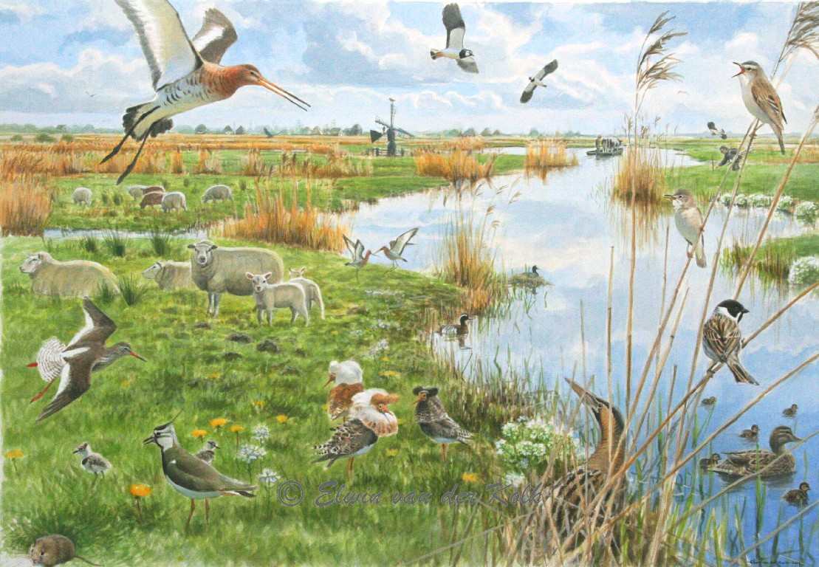
De Krommeniewoudpolder in optima forma

Dan kunnen we hier van blijven genieten; het is onze rijkdom

Peter Mol
Landschap Noord-Holland

